
МУНИЦИПАЛЬНОЕ БЮДЖЕТНОЕ ДОШКОЛЬНОЕ ОБРАЗОВАТЕЛЬНОЕ УЧРЕЖДЕНИЕ ГОРОДА НОВОСИБИРСКА
«ДЕТСКИЙ САД № 489»
(МБДОУ д/с № 489)
Высоцкого ул., д. 21, Новосибирск, 630133,
тел./факс (383) 240-91-12

ПРОЕКТ

СЕМЕЙНЫЙ МАРАФОН ЧТЕНИЯ
«КНИЖНЫЕ ЗНАТОКИ»
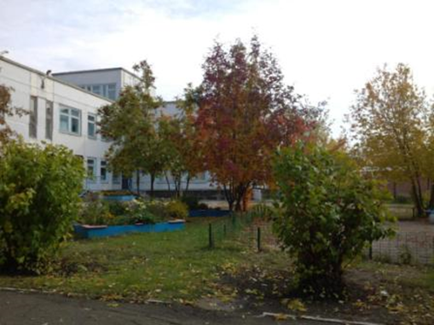
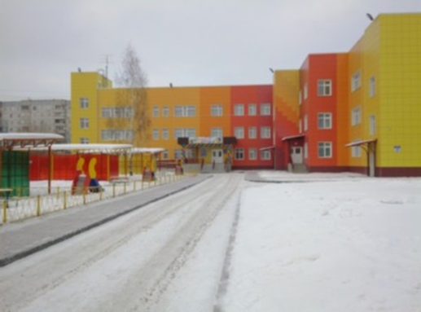
Автор:
Гребенюк Наталья Александровна,
учитель – логопед
высшей квалификационной категории.

г. Новосибирск
Концепция практики | Одним из важных направлений в работе учителя-логопеда дошкольной образовательной организации (далее-ДОО) является работа с родителями (законными представителями) воспитанников. Концепция работы с родителями (законными представителями) предполагает формирование сотрудничества между семьей и педагогами, направленного на: создание атмосферы доверия и общности интересов; оказание помощи и поддержка родителей в коррекционно-воспитательной работе с детьми; повышение компетенции родителей в вопросах речевого развития.  Концепция строится на трех взаимосвязанных принципах:  - Принцип партнерской субъектности: семья перестает быть пассивным участником, а становится активным творцом образовательного контента (видео-вопросы) и равноправным участником процесса.  - Принцип игровой мотивации: весь процесс выстроен как долгосрочная игра-марафон с четкими правилами, этапами и яркими финальными событиями (викторинами). это создает устойчивую внешнюю и внутреннюю мотивацию.  - Принцип комплексного воздействия через единый механизм: чтение выступает не как самоцель, а как ключевой элемент для одновременного решения задач:  - коррекционно-развивающих: обогащение словаря, развитие связной речи, грамматического строя, фонематического восприятия.  - социокультурных: формирование читательского интереса, расширение кругозора, воспитание эмоционального интеллекта через обсуждение поступков героев.  - социально-коммуникативных: развитие навыков командной работы, ведения дискуссии, уважения к мнению другого.  Новизна концепции – в системном объединении проверенного временем метода семейного чтения, актуального цифрового формата (краткие видеоролики, создаваемые родителями) и высоко вовлекающей игровой механики популярной интеллектуальной игры «Что? Где? Когда?».  Выстраивая работу с родителями, основываюсь на следующих принципах: позитивный настрой и доброжелательный стиль общения; индивидуальный подход к каждой семье; сотрудничество, а не наставничество; открытость; системность.
Содержательное описание опыта реализации педагогической практики | Данная практика реализуется в три этапа: 1) Подготовительный (диагностика, мотивация, создание среды). 2) Основной (7-месячный цикл: ежемесячное чтение 8 книг, ведение дневников, создание семьями видео-вопросов, проведение командных викторин). 3) Заключительный (итоговая игра «Что? Где? Когда?», награждение, рефлексия). Ключевые методы: интеллектуальное соревнование, совместное продуктивное творчество, рефлексивный дневник, дифференцированный подход.
Аннотация | В данной методической разработке представлен опыт реализации долгосрочного проекта «Семейный марафон чтения «Книжные знатоки». Подробно изложена инновационная технология вовлечения семей в образовательный процесс через синтез традиционного чтения и формата интеллектуальной игры. Материалы раскроют поэтапный механизм ежемесячного цикла: совместное чтение, ведение читательских дневников, создание родителями видео-вопросов и проведение командных викторин. Особое внимание уделено практическим результатам, методам мотивации участников и адаптации практики для детей-инофонов, а также механизмам оценки эффективности.
Актуальность проекта | Одним из важных направлений в деятельности учителя-логопеда, является работа с родителями (законными представителями), как одно из условий оптимизации педагогического процесса и социализации ребёнка, имеющего речевые нарушения. Вовлечение семьи непосредственно в образовательную деятельность является важным психолого-педагогическим условием успешной реализации адаптированной образовательной программы ДОО.  Важность работы педагогов с родителями (законными представителями) в ДОО прописана в следующих нормативных документах:  Федеральный закон от 29.12.2012 №273-ФЗ «Об образовании в Российской Федерации» обязывает работников дошкольного образования обеспечить квалифицированное педагогическое консультирование родителей: статья 44 закона позволяет родителям (законным представителям), наравне с педагогическими работниками, знакомиться с содержанием образования, используемыми методами обучения и воспитания, образовательными технологиями; в статье 64 закона закреплено право родителей, обеспечивающих получение детьми дошкольного образования в форме семейного образования, на получение методической, психолого-педагогической, диагностической и консультативной помощи, ссылка: https://www.consultant.ru/document/cons_doc_LAW_140174/?ysclid=m565gvf2sj265750083.  Приказ Минобрнауки РФ от 27 октября 2011 г. №2562 «Об утверждении Типового положения о дошкольном образовательном учреждении». Документ содержит задачу взаимодействовать с семьями воспитанников для обеспечения полноценного развития детей, а также оказывать консультативную и методическую помощь родителям (законным представителям) по вопросам воспитания, обучения и развития детей, ссылка: https://normativ.kontur.ru/document?moduleId=1&documentId=195816&ysclid=m565mo0pux48111778.  Важность работы педагогов с родителями (законными представителями) подчёркивается в Федеральном государственном образовательном стандарте дошкольного образования (далее - ФГОС ДО). Основная цель взаимодействия с семьёй воспитанников - сделать родителей (законными представителями) активными участниками образовательных отношений, ссылка: https://shkolastarotimoshkinskaya-r73.gosweb.gosuslugi.ru/netcat_files/userfiles/DetSad/FGOS_DO_v_deystvuyuschey_redaktsii_s_17.02.2023.pdf  Проект «Семейный марафон чтения «Книжные знатоки» является актуальным и нормативно обоснованным ответом на ключевые вызовы современного дошкольного образования. В условиях снижения интереса детей к чтению и дефицита живого общения в семье проект целенаправленно возрождает традиции совместного чтения. Его значимость напрямую вытекает из основных документов, регулирующих образовательную деятельность.  Федеральный государственный образовательный стандарт дошкольного образования (ФГОС ДО) (Приказ Минобрнауки России от 17.10.2013 N 1155, доступен по ссылке: http://publication.pravo.gov.ru/Document/View/0001202207050021 ) определяет необходимость формирования общей культуры личности детей, развития их социальных и коммуникативных качеств, а также владения речью как средством общения. Наш проект выступает практическим инструментом для достижения этих целевых ориентиров, поскольку именно совместное чтение художественной литературы наиболее эффективно обогащает словарь, развивает связную речь и воображение ребенка.  Реализация проекта обеспечивает выполнение требований Федеральной образовательной программы дошкольного образования (ФОП ДО) (Приказ Министерства просвещения Российской Федерации от 25 ноября 2022 г. № 1028, доступен по ссылке: https://rulaws.ru/acts/Prikaz-Minprosvescheniya-Rossii-ot25.11.2022-N-1028/ ), которая делает акцент на приобщении детей к книжной культуре и развитии грамматически правильной диалогической и монологической речи.  Кроме того, проект полностью соответствует целям «Концепции программы поддержки детского и юношеского чтения в Российской Федерации» (Распоряжение Правительства РФ от 3 июня 2017 г. № 1155-р, доступно по ссылке: https://shkolagorkovskayar31.gosweb.gosuslugi.ru/netcat_files/30/69/rasporjazhenie_PRF_ot_03_06_2017_1155_r.pdf , где поддержка семейного чтения определена как стратегический приоритет для развития личности.  Таким образом, данный марафон не просто решает проблему речевого развития, но и создает системную среду для выполнения государственных задач в области образования и культуры, вовлекая в этот процесс основного партнера ДОУ - семью.
Цель и задачи реализации проекта | Цель: формирование устойчивого интереса к чтению у детей 6-7 лет и развитие их речевых навыков через организацию регулярного совместного чтения с родителями и проведение интерактивных мероприятий.  Задачи:  В работе с детьми:  - Формировать устойчивый интерес к чтению художественной литературы.  - Развивать связную речь и коммуникативные навыки через обсуждение прочитанного.  - Обогащать активный словарный запас.  - Развивать умение работать в команде во время подготовки и проведения викторин.  - Стимулировать познавательную активность и критическое мышление.  В работе с родителями (законными представителями):  - Активно вовлекать в совместное чтение с детьми не менее 8 книг в месяц.  - Участвовать в подготовке видео-вопросов для литературных викторин.  - Систематически вести читательские дневники.  - Создать традицию регулярного семейного чтения.  - Повышать компетентность в вопросах подбора качественной детской литературы.  В работе с педагогами ДОО:  - Организовать систему ежемесячных литературных викторин.  - Обеспечить методическое сопровождение семейного чтения.  - Создать мотивирующую среду для поддержки читательской активности.  - Разработать критерии оценки эффективности проекта.  - Обеспечить единство подходов к развитию речи через чтение в ДОУ и семье.  - Организовать взаимодействие с родителями, привлекая их к активному участию в проекте.  - Способствовать укреплению связи между семьей и детским садом через совместное участие мероприятиях.  - Повышать педагогическую компетентность родителей в вопросах приобщения детей к литературе и экологической культуре.  - Развивать навыки организации семейного досуга, основанного на чтении и познании.
Основная часть | 1 этап «Подготовительный»: (сентябрь)  1. Разработка проекта: составление подробного плана, определение списков литературы на каждый месяц (8 книг/мес., с учетом логопедических задач).  2. Анкетирование родителей: «Чтение в вашей семье» (для выявления исходной ситуации).  3. Организационное родительское собрание:  разъяснение целей, задач, правил и механизмов участия.  4. Оформление среды: создание «Уголка читателя», изготовление «Читательских дневников», запуск «Карты марафона».  5. Инструктаж для родителей: как правильно вести дневник? Как снять интересный видео-вопрос?  II. Основной этап (октябрь – апрель)  Ежемесячный цикл:  1. Выдача «Книжного задания»: в первый понедельник месяца логопед выдает список из 8 книг для чтения.  2. Совместное чтение: родители с детьми читают по 2 книги в неделю. В «Читательском дневнике» ребенок выполняет творческое задание (рисует героя, ставит «смайлик»-оценку книге).  3. Прием «Читательских дневников»: в последнюю неделю месяца дневники сдаются логопеду для контроля и анализа.  4. Сбор видео-вопросов: родители, чьи семьи выполнили норму (прочитали 8 книг), получают право снять видео-вопрос для викторины. Вопрос строится по типу «Что? Где? Когда?»: «Здравствуйте, знатоки! Внимание, вопрос: почему главный герой сказки [...] поступил именно так? Объясните его поступок». Видео отправляется логопеду.  5. Один раз в 3 месяца проводится итоговое мероприятие - интеллектуальная игра «Что? Где? Когда?»  Формат: дети-«знатоки» садятся за круглый стол.  Ход игры: на экране проигрываются видео-вопросы от родителей. Команда детей совещается и дает ответ. За правильный ответ команда получает балл.  Роль логопеда: ведущий, модератор, который помогает сформулировать ответ, задает наводящие вопросы.  Награждение: все дети-участники викторины получают медали «Лучшему читателю», «Самому внимательному знатоку» и т.п.  III. Заключительный этап (май)  1. Финальная супер-игра: большая викторина с самыми интересными вопросами за весь год.  2. Подведение итогов: награждение семей-победителей марафона (тех, кто ни разу не сошел с дистанции) дипломами и призами (книги). Награждение всех участников сертификатами.  3. Круглый стол с родителями: обсуждение результатов, обмен впечатлениями, сбор отзывов.  4. Создание памятного альбома или видеоролика о проекте из лучших видео-вопросов и фотографий.  5. Анкетирование родителей (итоговое) для оценки эффективности проекта.
Заключение | Выводы:  Данная практика подтвердила, что ключом к развитию речи и читательского интереса является не интенсивность занятий, а системность, событийность и эмоциональная вовлеченность семьи. Родители готовы к активному участию, если им предлагают четкую, уважительную и творческую роль, а не функцию контролера. Формат марафона является инклюзивным: он позволяет учесть разные стартовые возможности семей через вариативность заданий и постоянную поддержку. Кроме того, практика имеет выраженный социальный эффект сплочения не только внутри семьи, но и внутри родительского сообщества группы.  Рекомендации для коллег, желающих внедрить практику:  Не экономьте на подготовительном этапе: качественная стартовая презентация и обучение родителей снимают большинство будущих трудностей. Разбейте большую цель на небольшие шаги: например, вместо задачи «прочитать 64 книги» используйте понятный еженедельный план «прочитать 2 книги и нарисовать героя». Помните, что публичность и признание – главный двигатель вовлеченности: размещайте фото и видеоотчеты, публично благодарите семьи, создавайте «доски почета». Важно оставаться гибким координатором: разрешайте альтернативные форматы участия, такие как аудиокниги или вопросы в форме фотоколлажа, поскольку важен процесс, а не идеальное соответствие форме. И наконец, обязательно фиксируйте все этапы работы: ведите журнал наблюдений, сохраняйте детские работы и вопросы родителей – это бесценный материал для анализа, отчетности и вашего профессионального портфолио.
Список использованной литературы | 1. Федеральный закон от 29.12.2012 № 273-ФЗ «Об образовании в Российской Федерации».  2. Приказ Минобрнауки России от 17.10.2013 N 1155 «Об утверждении федерального государственного образовательного стандарта дошкольного образования».  3. Приказ Минпросвещения России от 25.11.2022 № 1028 «Об утверждении федеральной образовательной программы дошкольного образования».  4. Распоряжение Правительства РФ от 03.06.2017 № 1155-р «Об утверждении Концепции программы поддержки детского и юношеского чтения в Российской Федерации».  5. Выготский, Л.С. Мышление и речь. Изд. 5, испр. — М.: Издательство «Лабиринт», 1999. — 352 с.  6. Лисина, М.И. Формирование личности ребенка в общении. — СПб.: Питер, 2009. — 320 с.  7. Ушакова, О.С. Развитие речи детей 6-7 лет. Программа, конспекты занятий, методические рекомендации. — М.: Вентана-Граф, 2019.
Количество времени, необходимое для реализации проекта | Учебный год (9 месяцев: сентябрь – май).
Условия применения, возможные сложности в применении | Условия успешного применения:  1. Искренняя заинтересованность и энтузиазм педагога-координатора.  2. Постепенное вовлечение, а не административное давление на родителей.  3. Акцент на радость совместного дела, а не на соревнование и сравнение.  Возможные сложности и решения:  С детьми:  - Снижение интереса к чтению.  - Трудности понимания текстов у детей-инофонов.  - Психологический дискомфорт при участии в викторинах.  - Переутомление от регулярности заданий.  - Сложности с концентрацией внимания.  Пути минимизации:  - Введение игровых методов и разнообразие форматов работы.  - Использование адаптированных материалов и визуальной поддержки.  - Создание доброжелательной атмосферы, система поощрения.  - Гибкий график и вариативность форм участия.  - Проведение динамических пауз, дозирование времени занятий.  С родителями (законными представителями):  - Нехватка времени для совместного чтения.  - Технические трудности при создании видео-вопросов.  - Отсутствие обратной связи.  - Непонимание важности регулярного чтения.  Пути минимизации:  - Предоставление аудиоверсий книг, гибкий график.  - Проведение мастер-классов и консультаций.  - Создание канала обратной связи. Демонстрация всех мероприятий в рамках проекта на сайте «Методический кабинет 489», раздел «Трансляция опыта», ссылка  - Проведение разъяснительных бесед, демонстрация успехов детей.  С педагогами:  - Реализация проекта без искреннего вовлечения и творческого подхода.  - Увеличение нагрузки при организации викторин.  - Сложности учета индивидуальных особенностей детей  - Технические проблемы с оборудованием.  - Отсутствие видимых результатов или высокая загруженность педагогов.  Пути минимизации:  - Оптимизация рабочего процесса путем распределения обязанностей между педагогами, привлечения родителей к участию в мероприятиях в рамках проекта.  - Четкое планирование, распределение обязанностей.  - Ведение журнала наблюдений, дифференцированный подход.  - Заблаговременная проверка техники, запасной вариант.  Поощрение творческой инициативы педагогов, организация мероприятий по обмену опытом, где они смогут поделиться своими успехами и находками.
Ресурсы, необходимые для реализации проекта | Нормативно-правовое обеспечение практики  Федеральный закон от 29.12.2012 № 273 - ФЗ «Об образовании в Российской Федерации необходим при работе ДОО с родителями, так как регулирует взаимодействие дошкольных образовательных учреждений (ДОУ) с родителями, ссылка: https://crpdo.ru/upload/iblock/7c2/7c25084a2b12fee55a3ca3ed60291418.pdf  Федеральный государственный стандарт дошкольного образования (далее-ФГОС ДО) необходим при работе с родителями так как направлен на то, чтобы: обеспечить психолого-педагогическую поддержку семьи и повысить компетентность родителей (законных представителей) в вопросах развития и образования, охраны и укрепления здоровья детей; установить партнерские отношения с семьей каждого воспитанника; создать атмосферу взаимопонимания, общности интересов, эмоциональной взаимной поддержки между ДОО и семьей; оказать помощь родителям в воспитании детей и активизировать их воспитательные умения, поддерживать уверенность в собственных педагогических возможностях. В соответствии с ФГОС ДО дошкольная образовательная организация обязано информировать родителей и общественность относительно целей дошкольного образования, создавать условия для участия родителей в образовательной деятельности, поддерживать их в воспитании детей, охране и укреплении их здоровья, ссылка: https://shkolastarotimoshkinskaya-r73.gosweb.gosuslugi.ru/netcat_files/userfiles/DetSad/FGOS_DO_v_deystvuyuschey_redaktsii_s_17.02.2023.pdf  Федеральная образовательная программа дошкольного образования (далее-ФОП ДО) нужна при работе с родителями для: обеспечения участия родителей в образовательном процессе, взаимодействие с родителями помогает лучше понять их потребности и ожидания, что позволяет более эффективно планировать и организовывать образовательный процесс; повышения качества образования; эффективное взаимодействие с родителями способствует созданию благоприятной атмосферы в детском саду, что положительно влияет на эмоциональное состояние и развитие детей; оказания поддержки и помощи родителям; укрепления партнёрства между детским садом и родителями, ссылка: https://files.oprf.ru/storage/image_store/docs2022/programma15122022.pdf  Адаптированная образовательная программа дошкольного образования (далее-АОП ДО) нужна при работе с родителями для: выравнивания речевого и психофизического развития детей и обеспечения их всестороннего гармоничного развития; помощи родителям осознать свою роль в процессе развития ребенка, вооружить определёнными методами и приёмами преодоления речевого нарушения, ссылка: https://www.garant.ru/products/ipo/prime/doc/406149049/  Устав МБДОУ д/с № 489 помогает регулировать отношения с родителями, определять их права и обязанности в рамках образовательного процесса, ссылка: https://ds489nsk.edusite.ru/sveden/files/560655326b6771a93480ec3bf83bd558.pdf  Учебная литература и ресурсы сети Интернет  1. Федеральный закон от 29.12.2012 № 273-ФЗ «Об образовании в Российской Федерации».  2. Приказ Минобрнауки России от 17.10.2013 N 1155 «Об утверждении федерального государственного образовательного стандарта дошкольного образования».  3. Приказ Минпросвещения России от 25.11.2022 № 1028 «Об утверждении федеральной образовательной программы дошкольного образования».  4. Распоряжение Правительства РФ от 03.06.2017 № 1155-р «Об утверждении Концепции программы поддержки детского и юношеского чтения в Российской Федерации».  5. Выготский, Л.С. Мышление и речь. Изд. 5, испр. — М.: Издательство «Лабиринт», 1999. — 352 с.  6. Лисина, М.И. Формирование личности ребенка в общении. — СПб.: Питер, 2009. — 320 с.  7. Ушакова, О.С. Развитие речи детей 6-7 лет. Программа, конспекты занятий, методические рекомендации. — М.: Вентана-Граф, 2019.8. Сайт «Методический кабинет 489 Новосибирск», ссылка: https://metodkabinet489.tilda.ws/  9. Сайт «Методический кабинет 489 Новосибирск», ссылка на страницу учителя-логопеда, Гребенюк Н.А., ссылка: https://metodkabinet489.tilda.ws/specialistgrebenyk  Информационное обеспечение:  Создание страницы на сайте «Методический кабинет 489», размещение продуктов реализации проекта, фотоотчеты о проведенных мероприятиях.  Трансляция педагогического опыта по данной теме на РМО, ГМО.  Участие в районных, городских, областных, региональных, всероссийских, международных конкурсах педагогического мастерства.  Организационные:  утвержденный график викторин, система оповещения родителей (закрытая группа в мессенджере, информационный стенд).  Материально-техническое обеспечение:  - «Уголок читателя» в группе с визуализацией прогресса (общая карта марафона, фото детей-участников, счетчик прочитанных книг).  - Индивидуальные «Читательские дневники» для детей (ребенок рисует впечатление о книге, родитель записывает его краткий отзыв).  - В ДОО (в обоих корпусах) имеются: методический кабинет, музыкальный зал, спортивный зал, коридоры, холлы, видео и аудио аппаратура, компьютеры, принтеры, проекторы, магнитные и интерактивные доски.  Методическое обеспечение:  В методическом кабинете оформлен и систематизирован методический инструментарий; педагоги повышают профессиональную компетенцию изучая литературу по теме проекта, посещая обучающие семинары-практикумы.  Кадровое обеспечение практики  Заведующий ДОО - создает необходимые условия для реализации практики.  Старший воспитатель ДОО - организует методическое сопровождение; обеспечивает отбор и внедрение в практику более эффективные и действенные модели, методики, технологии; организовывает и проводит аналитическую деятельность; мотивирует педагогов (повышать квалификацию, участвовать в конкурсах, транслировать опыт в рамках практики на семинарах, методических объединениях); расширяет, укрепляет формы и виды социального партнерства.  Учитель – логопед – подбирает, внедряет, анализирует разнообразные формы работы с родителями; разрабатывает методические материалы (конспекты, презентации и т.д.); организовывает и проводит встречи с родителями; ведет наблюдение за действиями родителей в разных видах деятельности; принимает участие в конкурсах; транслирует опыт своей работы на конференциях, семинарах; ведет отчетную документацию.  Воспитатель – совместно со учителем - логопедом обеспечивает педагогическое сопровождение семьи необходимой информацией.
Участие других организаций в реализации практики (при наличии) | Участие других организаций в реализации проекта на начальном этапе не является обязательным. Возможные партнерства при развитии проекта:  • Детская библиотека: организация экскурсий, встреч с писателями, получение тематических подборок книг.  • Центры дополнительного образования: проведение совместных литературных игр.  • Родительские сообщества (в соцсетях): трансляция опыта, обмен идеями.
Описание результатов и индикаторов их оценки | Реализация проекта «Семейный марафон чтения «Книжные знатоки»» подтвердила высокую эффективность выбранного формата и достижение ключевых целей. Итоги проведённой работы демонстрируют устойчивые положительные изменения по всем направлениям.  1. Результаты в работе с детьми:  - Сформированная мотивация к чтению: у более 70% детей группы зафиксирована устойчивая привычка к регулярному обращению к книге в свободной деятельности. Дети самостоятельно выбирали литературу, приносили книги из дома и проявляли живой интерес к новым произведениям.  - Динамика речевого развития: по итогам диагностики и наблюдений отмечено качественное улучшение речи участников:  - Лексика: дети активно и уместно использовали в речи литературные слова и устойчивые выражения из прочитанных произведений.  - Связная речь: в ответах на викторинах и в повседневном общении значительно возросло количество развернутых, сложных предложений. Участники проекта научились аргументировать свою позицию, опираясь на сюжет и поступки героев.  - Коммуникативные навыки: снизился уровень тревожности при публичных выступлениях. Дети продемонстрировали развитие навыков командного взаимодействия: умение слушать, договариваться и совместно находить ответ. Особый прогресс был отмечен у детей-инофонов, которые стали увереннее вступать в диалог.  - Развитие метапредметных навыков: у участников марафона улучшились слухоречевое внимание, смысловая память и способность к концентрации.  2. Результаты в работе с родителями:  - Высокий уровень вовлеченности: в ежемесячном цикле проекта на постоянной основе участвовало свыше 80% семей подготовительной группы, что подтверждается систематической сдачей читательских дневников.  - Качественное изменение взаимодействия: более 60% семей-участников создали авторские видео-вопросы. Анализ показал эволюцию вопросов от простых фактологических к сложным аналитическим и оценочным, что свидетельствует о глубокой совместной работе семьи с текстом.  - Повышение педагогической компетентности: родители стали активными инициаторами консультаций по подбору литературы, демонстрируя осознанный подход к детскому чтению. В родительском сообществе сложилась традиция обмена мнениями и рекомендациями о книгах.  - Инклюзивный эффект: семьи, для которых русский язык не является родным, проявили высокую активность. Проект стал для них эффективной и комфортной средой для языковой и культурной адаптации.  3. Результаты в организационно-методической работе:  - Создание методического комплекса: в результате реализации проекта сформирован полный комплект рабочих документов: тематические списки литературы, шаблоны читательских дневников, архив видео-вопросов и сценарии викторин.  - Повышение профессиональной компетентности педагогов: воспитатели группы успешно интегрировали элементы игрофикации и методы проблемного обсуждения литературы в ежедневную образовательную деятельность.  - Укрепление партнёрских отношений: зафиксирован значительный рост уровня доверия и взаимопонимания между педагогами и родителями, создано единое позитивное информационное поле вокруг ценности чтения.  4. Количественные индикаторы реализации:  - Среднее количество книг, прочитанных одной семьей: 45-60 (при плановом показателе 8 книг/мес.).  - Охват семей, создавших творческий продукт (видео-вопрос): >60%.  - Посещаемость литературных викторин детьми: 95-100%.  - Активность коммуникации: В специальном чате проекта количество содержательных сообщений, посвящённых обсуждению книг, увеличилось на 60% по сравнению с общим чатом группы.  Вывод:  Практика доказала свою жизнеспособность и результативность. Наиболее значимым достижением стало преобразование чтения из индивидуального занятия в общее увлекательное дело, способствующее речевому развитию детей, повышению педагогической грамотности родителей и укреплению партнёрского сообщества педагогов и семей.
Рекомендации педагогам по применению данной практики | Создание условий для проведения мероприятия: наличие сценария; организация пространства; наличие демонстрационных и раздаточных материалов.  В начале встречи провести игру на приветствие, которая поможет снять напряжение и создать положительный настрой.  Не экономьте на подготовительном этапе: качественная стартовая презентация и обучение родителей снимают большинство будущих трудностей. Разбейте большую цель на небольшие шаги: например, вместо задачи «прочитать 64 книги» используйте понятный еженедельный план «прочитать 2 книги и нарисовать героя». Помните, что публичность и признание – главный двигатель вовлеченности: размещайте фото и видеоотчеты, публично благодарите семьи, создавайте «доски почета». Важно оставаться гибким координатором: разрешайте альтернативные форматы участия, такие как аудиокниги или вопросы в форме фотоколлажа, поскольку важен процесс, а не идеальное соответствие форме. И наконец, обязательно фиксируйте все этапы работы: ведите журнал наблюдений, сохраняйте детские работы и вопросы родителей – это бесценный материал для анализа, отчетности и вашего профессионального портфолио.  Данную практику может реализовать любой заинтересованный педагог дошкольного образования или начальной школы: учитель-логопед, воспитатель, методист или библиотекарь, выступая в роли координатора. Ключевое условие — личная увлеченность идеей развития речи через чтение и готовность выстраивать партнерские отношения с родителями. Практика легко адаптируется и может быть внедрена в любом детском саду, развивающем центре или даже в начальных классах школы при поддержке администрации и командной работе педагогов. Для успеха важны не столько ресурсы, сколько искренний энтузиазм организатора, способного превратить чтение в общее увлекательное дело для детей и их семей.
Публикации о проекте | Сайт «Методический кабинет 489 Новосибирск», ссылка на страницу учителя-логопеда, Гребенюк Н.А., ссылка: https://metodkabinet489.tilda.ws/specialistgrebenyk
Результаты проведения внешней оценки результатов проекта | Данная практика получила важный внешний отзыв от социальных партнёров — общеобразовательной школы. Это позволило оценить не только сиюминутные, но и долгосрочные образовательные эффекты проекта.  В рамках мониторинга результатов практики мною был проведён опрос родителей, чьи дети (выпускники прошлого учебного года) стали первоклассниками. Особую ценность представляют объективные наблюдения учителя начальных классов, в который пошли 10 воспитанников, активно участвовавших в проекте «Книжные знатоки».  Ключевые наблюдения учителя, отмеченные в беседе:  - Сформированность учебных навыков: у этих детей заметно выше концентрация внимания во время фронтальной работы с текстом, они легче удерживают инструкцию, данную на слух.  - Развитая речь и умение рассуждать: вчерашние «знатоки» выделяются в классе способностью чётко формулировать свои мысли, строить развёрнутые ответы и аргументировать свою точку зрения, что является прямым следствием регулярных дискуссий по прочитанному.  - Высокий уровень читательской мотивации: дети проявляют устойчивый интерес к чтению не как к обязательному заданию, а как к деятельности по выбору, часто делятся впечатлениями о книгах, прочитанных дома.  - Коммуникативная компетентность: учащиеся легко включаются в групповые формы работы, умеют договариваться и продуктивно взаимодействовать, что напрямую соотносится с опытом командных обсуждений на викторинах.  Цитата из обратной связи учителя: «Ваших выпускников сразу видно. Они не боятся задавать вопросы по тексту, у них богатая речь и, что особенно ценно, — желание размышлять. Чувствуется, что с ними много и с интересом работали не только в саду, но и дома. Командно они работают просто прекрасно».  Данные опроса родителей этой группы:  - 100% семей подтвердили, что традиция совместного чтения сохранилась и в школьной жизни.  - 90% родителей отметили, что проект помог ребёнку легче адаптироваться к школьным требованиям (усидчивость, понимание задач, умение слушать).  - На вопрос «Что дал вашему ребёнку марафон?» наиболее частые ответы: «уверенность в себе», «любовь к книгам», «умение дружно работать с другими детьми».  Вывод: этот уникальный опыт внешней оценки от школы является одним из наиболее объективных и весомых показателей успешности практики. Он демонстрирует, что сформированные в рамках марафона компетенции (познавательные, речевые, коммуникативные) носят устойчивый характер и служат прочной основой для успешного обучения в новой социальной ситуации развития — в школе. Практика доказала свою эффективность не только в решении актуальных задач дошкольного образования, но и в формировании универсальных предпосылок учебной деятельности, что полностью соответствует принципам преемственности ФГОС ДО.
Перечень приложений | Приложение № 1: «План мероприятий со всеми участниками образовательных отношений в рамках реализации проекта:  Семейный марафон чтения «Книжные знатоки».  Приложение № 2: «Анкета для родителей «Чтение в вашей семье».  Приложение № 3: «Карта индивидуального наблюдения за речевым развитием ребенка в рамках проекта».  Приложение № 4: «Памятка для родителей «Как снять интересный видео-вопрос за 5 минут».  Приложение № 5: «Тематический список литературы на 1 месяц.  Приложение № 6: «Читательские дневники».  Приложение № 7: «Интерактивная викторина «Волшебное путешествие по книге сказок».  Приложение № 8: «Интеллектуальная игра «Что? Где? Когда?»  Приложение № 9: «Вручение сертификатов, награждение воспитанников и родителей».  Приложение № 10: «Подборка отзывов родителей».

Приложение 1
План мероприятий со всеми участниками образовательных отношений в рамках реализации проекта «Семейный марафон чтения «Книжные знатоки».
№ п/п | Название мероприятия | Краткое описание мероприятия/цель/ссылка
СЕНТЯБРЬ
Старт марафона «Давайте знакомиться!»
Цель месяца: формирование устойчивой мотивации у детей и родителей к участию в долгосрочном проекте, диагностика начального уровня читательского интереса в семьях.
1. | Анкетирование родителей  «Чтение в нашей семье». | Цель: выявление читательских интересов и ожиданий семей от участия в проекте.
2. | Родительское собрание -презентация проекта. | Цель: формализация партнерских отношений с родителями, разъяснение целей, правил и механизмов участия в марафоне
ОКТЯБРЬ
Цель месяца: ознакомление детей с разнообразием литературных жанров (поэзия, народная сказка, авторская проза), развивать эмоциональный отклик на текст и умение обсуждать поступки героев.
Список литературы:
- «Муха-Цокотуха» К.И. Чуковского — это весёлая и ритмичная сказка в стихах, которая рассказывает о дружбе и смелости. История о том, как гостеприимная Муха, попав в беду, была спасена от злодея-паука храбрым Комариком, учит взаимовыручке и тому, что добро всегда побеждает зло
- Русская народная сказка «Василиса Прекрасная» из сборника А.Н. Афанасьева — классическая история о борьбе добра и зла. Она повествует о доброй, терпеливой и умной девушке, которая с помощью волшебной материнской куколки преодолевает все испытания: козни мачехи, встречу с Бабой-Ягой и мудрые задания царя, демонстрируя стойкость духа и смекалку.
3. Рассказ Н.Н. Носова «Мишкина каша» — это искренне смешная и поучительная история о детских приключениях. Оставшись одни, два друга сталкиваются с неожиданными трудностями при приготовлении, казалось бы, простейшего блюда. Их злоключения становятся весёлым уроком самостоятельности, дружбы и внимательности.
4. Цикл «Игрушки» А.Л. Барто состоит из коротких, гениально простых стихотворений, понятных самым маленьким детям. Каждое стихотворение посвящено конкретной игрушке или ситуации, живо и точно отражая мир детских эмоций — от радости и любви до первой жалости и огорчения, воспитывая бережное отношение к вещам.
5. Стихотворение К.И. Чуковского «Телефон» - задорная и смешная фантазия, построенная на диалоге. Автору целый день звонят самые разные животные с нелепыми и смешными просьбами. Яркий ритм и игра слов делают это произведение прекрасной игрой для развития речи и чувства юмора.

6. Рассказы М. Зощенко «Лёля и Минька» - это тёплые и поучительные истории из детства, рассказанные от лица мальчика Миньки. С мягкой иронией и добротой автор описывает проказы, взаимоотношения брата и сестры и те небольшие, но важные нравственные уроки, которые формируют характер.
7. Волшебная сказка «Иван-Царевич и Серый Волк» в классической обработке А.Н. Толстого погружает читателя в мир увлекательных приключений. Это история о верной дружбе между царевичем и мудрым волшебным Волком, о преодолении испытаний, добыче диковин и торжестве справедливости.
8. Добрая история В. Сутеева «Палочка-выручалочка» рассказывает о находчивости и доброте. Ёжик находит обычную палку, но оказывается, что она может стать настоящим инструментом для помощи друзьям. Эта сказка учит смотреть на обычные вещи под новым углом, ценить смекалку и всегда быть готовым выручить товарища.
 | Экскурсия в библиотеку «В мире книг». | Цель: знакомство детей с библиотекой как культурным центром и формирование представлений о правилах пользования книгами.
 | Создание читательского дневника. | Цель: формирование навыка систематизации и анализа прочитанного материала.
 | Литературная гостиная «Читаем вместе». | Цель: развитие культуры совместного чтения и навыков слушания.
 | Конкурс рисунков «Мой любимый книжный герой». | Цель: развитие художественного восприятия литературных произведений и воображения.
НОЯБРЬ
Цель месяца: формирование представления о жанре народной сказки о животных, учить понимать характеры персонажей-животных и аллегорический смысл сказок.
Список литературы - сказки о животных:
- «Теремок» - сказка о дружбе и гостеприимстве. История о том, как в маленьком теремке стали жить-поживать разные звери, учит детей уживаться вместе, а также показывает, что сила — не всегда главное.
- «Лиса и волк» - поучительная сказка о хитрой Лисе, которая обманом заставляет доверчивого Волка ловить рыбу хвостом, и о том, как жадность и глупость бывают наказаны.
- «Волк и семеро козлят» - классическая история о материнской любви, семейной безопасности и хитрости. Учит детей послушанию и осторожности, а также показывает, что добро и смекалка всегда побеждают зло.
- «Лиса и журавль» - короткая и мудрая сказка о взаимности в дружбе и об уважении других. Наглядно демонстрирует, что нужно поступать с другими так, как хочешь, чтобы поступали с тобой.
- «Заюшкина избушка» - трогательная сказка о добром, но беззащитном Зайце, которого выгнала из дома хитрая Лиса. История о справедливости, помощи слабому и о том, что друзья познаются в беде.

- «Кот, петух и лиса» - поучительная история о дружбе и доверии. Находчивый Кот спасает простодушного Петуха из лап хитрой Лисы, уча детей быть верными и всегда приходить на выручку.
- «Зимовье зверей» - сказка о взаимопомощи и совместном труде. Разные звери строят общий дом, чтобы пережить зиму, показывая, что сообща можно справиться с любой бедой.
- «Маша и медведь» - русская народная сказка о смелой и сообразительной девочке, которая сумела перехитрить большого медведя и благополучно вернуться к бабушке с дедушкой.

 | Беседа-рассуждение «Хитрость или мудрость?»  (на примере сказок «Лиса и журавль», «Кот, петух и лиса»). | Цель: учить детей различать положительные и отрицательные поступки, рассуждать о последствиях обмана.
 | Дидактическая игра «Кто в каком домике живет?» (по сказкам «Заюшкина избушка», «Лиса и волк», «Зимовье зверей»): Классификация животных, их жилищ и повадок. | Цель: закрепление знания о животных, расширять природоведческий словарь, развивать логическое мышление.
 | Лепка «Мой любимый сказочный зверь»: Дети выбирают и лепят из пластилина понравившегося героя из прочитанных в ноябре сказок (лису, волка, медведя, зайца и т.д.). | Цель: развитие мелкой моторики, творческого воображения и умения передавать в объемной фигурке характерные особенности и эмоции сказочного персонажа. Закрепление в памяти образов героев через тактильную и художественную деятельность.  Материалы: Пластилин, стеки, дощечки.  Сопровождающая активность: Мини-выставка работ с кратким рассказом ребенка о том, почему он выбрал этого героя и из какой он сказки.
 | Интерактивная викторина «Волшебное путешествие по книге сказок». | Цель: закрепление знаний всех сказок о животных, прочитанных в ноябре, в веселой игровой форме. Развитие логического мышления, внимания и умение работать в команде. Создание атмосферы праздника, как под итог большой совместной работы.
ДЕКАБРЬ
Цель месяца: создание атмосферы зимнего чуда и предновогоднего ожидания через литературу, познакомить с традициями праздника.
Список литературы:
- «Морозко» (русская народная сказка) - классическая волшебная сказка о том, как сердечная доброта и трудолюбие падчерицы вознаграждаются, а зло и лень получают по заслугам.
- «Снежная королева» (Г.Х. Андерсен) - сказка о силе дружбы и любви, способной растопить даже ледяное сердце, и об опасном путешествии отважной Герды.
- «Двенадцать месяцев» (С. Маршак) - знаменитая пьеса-сказка о чуде, которое случается с доброй девочкой, встретившей у костра всех двенадцать братьев-месяцев.
- «Снегурочка» (русская народная сказка) - трогательная и поэтичная сказка о девочке из снега, растаявшей от любви и весеннего солнца, объясняющая цикличность природы.
- «Ёлка» (С. Михалков) - весёлое и поучительное стихотворение о мальчике, который не смог дождаться Нового года, наглядно показывающее ценность терпения.
- «Зима в Простоквашино» (Э. Успенский) - уютная и смешная история о том, как дядя Фёдор, кот Матроскин и пёс Шарик с юмором готовятся к празднику в деревне.
- «Снеговик» (современные зимние истории) - сборник трогательных историй о том, как оживший снеговик становится зимним другом, развивая детскую фантазию и веру в чудо.
- «Новогодние традиции» (познавательные рассказы) - интересные книги, отвечающие на вопросы о происхождении праздника, Деда Мороза и смысле новогодних обычаев.

 | Творческая мастерская «Зимняя закладка для любимой сказки»: дети создают закладки для книг. | Цель: развитие художественно-эстетического восприятия, мелкой моторики и умения работать с различными материалами. Стимулировать бережное отношение к книгам и создавать личный, значимый предмет, связанный с чтением.
 | Просмотр и обсуждение мультфильма «Снежная королева» (фрагментов) с сравнением с книгой. | Цель: развитие критического мышления и умения сравнивать разные виды искусства. (литература и анимация).
 | Интеллектуальная игра «Что? Где? Когда?».  (видео вопросы от родителей)  по прочитанным осенним и зимним книгам. | Цель: закрепление знания содержания произведений, развитие логического мышления и вовлечение родителей в игровой процесс.  Описание: Команда детей - «знатоков» отвечает на видео-вопросы, которые заранее подготовили родители по прочитанным книгам.  Дополнительно: Сбор вопросов от семей, оформление зала в стиле телевизионной игры, награждение лучших знатоков.
ЯНВАРЬ
Цель месяца: погружение в мир волшебных русских
народных сказок, понимание традиционных сюжетов и образов
(герой, помощник, вредитель).
Список литературы:
- «Царевна-лягушка» - волшебная сказка о мудрой Василисе Премудрой и Иване-царевиче, который преодолевая все испытания находит свою суженую.
- «По щучьему веленью» - весёлая сказка об Емеле, которому пойманная щука исполняет все желания, показывая, что счастье приходит к тому, кто не желает зла.
- «Сивка-бурка» - история о младшем сыне Иванушке, который с помощью волшебного коня совершает подвиги и добивается царевну, благодаря смекалке.
- «Василиса Прекрасная» - сказка о красивой и трудолюбивой девушке, которая с помощью волшебной куколки и собственной стойкости преодолевает все козни.
- «Кощей Бессмертный» - одна из главных волшебных сказок о борьбе добра со злом, где герой должен освободить царевну, победив Кощея.
- «Иван-царевич и серый волк» - захватывающая сказка о верной дружбе, где мудрый и могущественный Серый Волк помогает герою преодолеть опасности.
- «Летучий корабль» - сказка о простом, но добром парне, который с помощью волшебства строит летучий корабль и выполняет все задания царя.
- «Сказка о молодильных яблоках» - история о сыновней любви и долгом путешествии за волшебными исцеляющими яблоками.

1. | Беседа: «Добрые и злые волшебники». (Кощей Бессмертный, Василиса Премудрая, волшебные помощники). | Цель: формирование нравственных оценок и умения давать характеристику персонажу по его поступкам.
2. | Лепка «Волшебные предметы русских сказок» (скатерть-самобранка, молодильные яблоки, клубочек). | Цель: познакомить с символикой сказочных предметов, развивать фантазию и мелкую моторику.
3. | Квест «По следам зимних сказок». | Цель: активизировать интерес к зимним сказкам, развить навыки командной работы и ориентирования.
ФЕВРАЛЬ
Цель месяца: воспитание интереса к героическому эпосу России, формирование представлений о защите Родины.
Список литературы - былины и богатырские сказки:
- «Илья Муромец и Соловей-разбойник» - былина о главном русском богатыре, побеждающем страшного Соловья-разбойника, олицетворяющего злые силы.
- «Алёша Попович и Тугарин Змей» - былина о молодом и хитроумном богатыре, который смекалкой и отвагой побеждает иноземного врага Тугарина.
- «Добрыня Никитич и Змей Горыныч» - былина о благородном богатыре, его борьбе со Змеем Горынычем и освобождении пленников.
- «Садко» - сказочная история о гусляре, покорившем Морского царя, разбогатевшем и благодаря смекалке вернувшемся на родную землю.
- «Вольга и Микула» - былина, прославляющая крестьянский труд, о встрече князя-богатыря с могучим пахарем, чья сила - от родной земли.
- «Сказ о богатырской силе» - пересказ или сборник, объединяющий сюжеты о главных богатырях, их подвигах и защите земли Русской.
- «Никита Кожемяка» - богатырская сказка о простом, но невероятно сильном кожемяке, который в одиночку победил страшного змея.
- «Богатырские заставы» (сборник рассказов) - современные познавательные книги о жизни, доспехах и службе богатырей на заставах, охраняющих Русь.

 | Квест «Поиск меча-кладенца»: групповое решение логических задач и головоломок, чтобы найти «спрятанный» в группе артефакт. | Цель: развитие логического и нестандартного мышления, навыков сотрудничества и достижения общей цели.
 | Музыкально-литературная гостиная «Под звуки гуслей»: прослушивание былин в исполнении профессиональных сказителей (аудиозаписи), рисование под музыку образов, которые возникают в воображении. | Цель: развитие слухового восприятия, воображения, эмоционального отклика на эпический музыкально-поэтический ряд.
 | Дидактическая игра «Мемо: Богатыри и их подвиги». Классическая игра на память с парными карточками, на которых изображены герои (Илья Муромец, Добрыня Никитич, Алёша Попович) и ключевые предметы/сюжеты из былин (меч-кладенец, палица, Соловей-разбойник, Змей Горыныч). | Цель: развитие зрительной памяти, концентрации внимания и скорости реакции. Закрепление в игровой форме визуальных образов былинных героев и их атрибутов, что способствует лучшему запоминанию сюжетов и подготовке к викторинам.
МАРТ
Цель месяца: формирование бережного и познавательного отношения к природе через художественные и научно-популярные тексты, развитие наблюдательности и экологического сознания.
Список литературы - пробуждение природы и животные мира:
- «Весна в лесу» (М. Пришвин) - лирические рассказы, с любовью описывающие первые признаки весны: проталины, цветы и поведение зверей и птиц.
- «Лесная газета» (В. Бианки) - уникальная «энциклопедия в рассказах» о жизни леса по месяцам, где весенние выпуски полны событий.
- «Пернатые друзья» (познавательные рассказы) - книги, знакомящие детей с миром перелётных птиц, их повадках и весенних заботах.
- «Как животные весну встречают» (сборник рассказов) - добрые истории о лесных и домашних животных и их весенних хлопотах.
- «Весенние хлопоты» (Н. Сладков) - короткие зарисовки и диалоги из жизни природы, написанные с тонким юмором и знанием повадок животных.
- «Про больших и маленьких» (Э. Шим) - простые и мудрые рассказы о животных, учащие наблюдательности и бережному отношению ко всему живому.
- «Как медведь весну искал» (русская народная сказка в обработке) - добрая и уютная сказка о том, как лесные звери разбудили медведя и дружно помогали весне вступить в свои права. История о дружбе, взаимопомощи и всеобщей радости от пробуждения природы.
- «Весенние стихи» (сборник, С. Маршак, Ф. Тютчев и др.) - прекрасный сборник коротких и ярких стихотворений русских классиков, посвящённых весне. Он передаёт настроение радости, обновления и красоты первых ручьев, подснежников и птичьего гомона, помогая ребёнку прочувствовать поэзию этого времени года.
1. | Конкурс чтецов стихотворений о весне. | Цель: Цель: развитие навыков выразительного чтения, артистизма и эмоциональной отзывчивости на поэтическое слово.
2. | Проект в проекте. Создание мини-проектов  «Моя любимая сказка»  Формат: Детско-родительский творческий проект. | Цель: Организация совместного семейного творчества на основе прочитанных литературных произведений для выражения ребёнком своих читательских предпочтений и успешной демонстрации созданных работ.
3. | Интеллектуальная игра «Что? Где? Когда?» (вопросы от родителей по зимним и весенним книгам). | Цель: обобщение и демонстрация накопленных знаний по произведениям января, февраля и марта. Создание атмосферы кульминации читательского роста, где эрудиция, логика и командный дух юных знатоков позволят им блестяще открыть «сундук мудрости», наполненный образами народных сказок, былинных героев и весенних историй о природе, подтверждая преемственность и глубину освоения великих литературных богатств.
АПРЕЛЬ
Цель месяца: расширение культурного кругозора через знакомство со сказками разных народов, воспитание уважения к другим культурам, поиск общечеловеческих ценностей в фольклоре.
Список литературы - сказки народов мира:
- «Красная Шапочка» (Ш. Перро, Франция) - знаменитая сказка-предостережение о том, почему нельзя разговаривать с незнакомцами.
- «Три поросёнка» (английская народная сказка) - весёлая и мудрая история, показывающая ценность упорного труда, предусмотрительности и дружбы.
- «Горшочек каши» (братья Гримм, Германия) - добрая сказка о волшебном горшочке и о том, как важно знать волшебное слово, чтобы его остановить.
- «Кот в сапогах» (Ш. Перро, Франция) - блестящая сказка о находчивости и верности хитрого Кота, обеспечивающего счастье своему хозяину.
- «Дюймовочка» (Г.Х. Андерсен, Дания) - нежная и поэтичная сказка о крошечной девочке, сохраняющей доброе сердце вопреки всем испытаниям.
- «Бременские музыканты» (братья Гримм, Германия) - задорная сказка о верности друзей и о том, что вместе можно обрести счастье и дать отпор обидчикам.
- «Гадкий утёнок» (Г.Х. Андерсен, Дания) - глубокая сказка о трудном пути к самому себе, о терпении и внутренней красоте.
- «Спящая красавица» (Ш. Перро, Франция) - классическая волшебная сказка о добре и зле, о силе настоящей любви, разрушающей колдовство.
 | Совместная с родителями поездка в кукольный театр на сказку народов мира. | Цель: укрепление детско-родительских отношений, живое восприятие театрального искусства и зарубежного фольклора.
 | Викторина «Сказочный глобус»: Определение страны происхождения сказки по характерным деталям (одежда, пища, архитектура, имена). | Цель: Погружение в культурный контекст сказок разных народов через игровое исследование, развитие географических представлений, творческого мышления и умения работать в команде.
 | Выставка-отчет  «Наш книжный путь»: Презентация всех читательских дневников, творческих работ, фотографий с мероприятий, видеороликов с вопросами от родителей. | Цель: визуализация проделанной за год работы, формирование у детей чувства гордости за достигнутые результаты, предоставление родителям полной картины развития детей.
4. | Подготовка и показ инсценировки по сказке «Три поросенка». | Цель: развитие выразительности речи и актерских способностей детей через воплощение сказочных образов, а также формирование навыков командного взаимодействия и взаимопомощи в процессе подготовки спектакля, что в конечном итоге способствует преодолению стеснения и воспитанию уверенности в себе во время публичного выступления.
МАЙ
Цель месяца: подведение итогов проекта, демонстрация читательского роста и творческих достижений детей, формирование положительного образа чтения как увлекательной деятельности, планирование летнего чтения.
 | Торжественная финальная интеллектуальная игра «Что? Где? Когда?» - «Фестиваль книжных побед». | Цель: Торжественное подведение итогов годового марафона, яркая демонстрация интеллектуальных и творческих достижений воспитанников, праздник читательской эрудиции и командного духа, создание незабываемого, значимого события, завершающего большой совместный путь.  Торжественная церемония награждения:  После подсчета очков наступает самый волнующий момент. Звучат фанфары.  - Все участники без исключения  награждаются медалями «Знаток Сказок» и памятными дипломами.  - Команда-победитель получает главный  Кубок Чемпионов.  - Вручаются специальные семейные  награды в номинациях: «Самая читающая семья», «Мастер видео-вопросов», «Творческий союз».  - Каждый ребенок также получает в подарок личную книгу с дарственной надписью от организаторов проекта.

Приложение 2
Анкета для родителей
Уважаемые родители! Ответьте, пожалуйста, на вопросы данной анкеты.
Ваше мнение для нас очень важно.
- Есть ли у вас дома библиотека, и что она собой представляет?
• несколько книжных полок
• книжный шкаф
• стеллажи с книгами
• другое ___________________________________________________

- Есть ли у вашего ребенка своя книжная полка или уголок с книгами?
• да • нет

- Часто ли вы читаете ребенку книги?
• каждый день • каждый вечер перед сном • когда попросит • иногда

- Назовите, пожалуйста, самые любимые книги вашего ребенка:
________________________________________________________________
5. Назовите, пожалуйста, несколько недавно прочитанных вами ребенку произведений:
_________________________________________________________________
6. Беседуете ли вы с ребенком о прочитанном?
• да • нет • иногда
7. Может ли ваш ребенок назвать недавно прочитанные с вами книги?
• да • нет • не знаю
8. Имена, каких поэтов и писателей знает ваш ребенок?
__________________________________________________________________
9. Может ли ваш ребенок пересказать отрывок из любимой сказки, произведения?
• да • нет • не знаю
10. Как вы считаете, в каком возрасте ребенок должен научиться читать?
_________________________________________________________________
11. Читает ли ваш ребенок детские книги самостоятельно?
• да • нет любит смотреть картинки

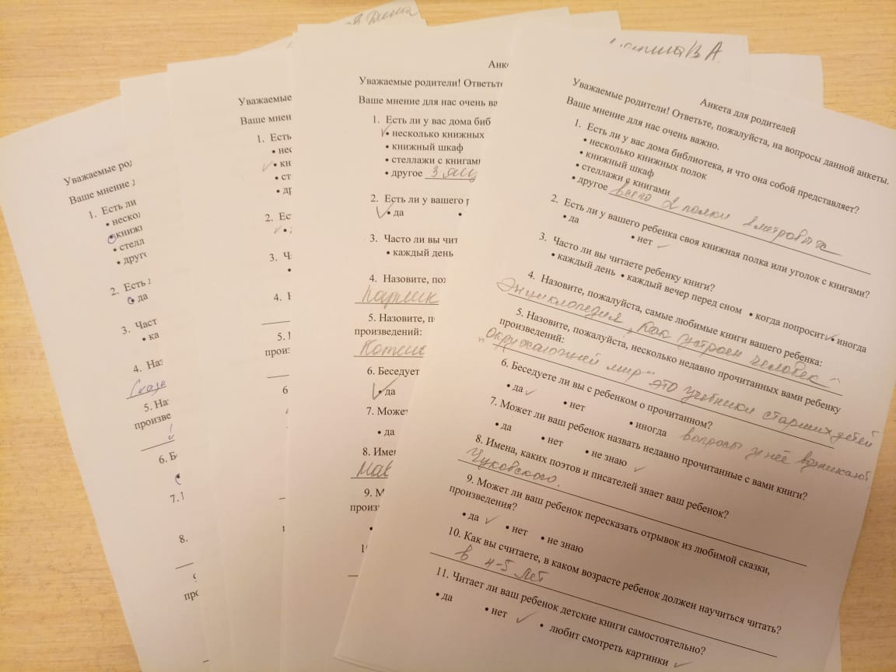
Приложение 3
Памятка для родителей
«Как снять интересный видео-вопрос за 5 минут»
Уважаемые родители! Создание видео-вопроса — это не сложное задание, а увлекательная возможность вместе с ребёнком стать авторами игры для наших «знатоков». Ваш вопрос может быть простым, но интересным. Главное — ваше участие и творческий подход!
План съёмки:
1. Подготовка (1 минута).
- Выберите с ребёнком книгу, которая ему особенно понравилась.
- Придумайте один вопрос по её сюжету. Лучше всего задавать вопрос, который заставляет думать: «Почему?», «Как вы думаете?», «А если бы…?».
- Найдите место с нейтральным фоном (стена, книжная полка).

2. Настройка кадра (30 секунд).
- Расположите телефон или планшет горизонтально!
- Проверьте, чтобы вас было хорошо видно и слышно. Можно снимать как родителя, так и братьев или сестер, а можно всей семьёй!

3. Запись (1-2 минуты).
- Начните с приветствия: «Здравствуйте, знатоки! Вас приветствует семья [Ваша фамилия]».
- Представьте книгу: «Наш вопрос по книге [Название книги, автор]».
- Задайте вопрос чётко и с интригой. Например: «Внимание, вопрос: почему посуда убежала от бабушки Федоры?»
- Закончите: «Желаем удачи!» или «Думайте, знатоки!».
- После небольшой паузы проговорите ответ. Например: «Внимание ответ: посуда убежала, потому что Федора ее не мыла».

4. Проверка и отправка (1 минута).
- Просмотрите запись.
- Не переживайте из-за небольших оговорок или простой обстановки — это делает вопрос живым и настоящим!
- Отправьте видео воспитателю или в общий чат.
Пример короткого видео-вопроса:
«Здравствуйте, знатоки! С вами семья Ивановых. Наш вопрос по сказке Владимира Сутеева "Под грибом". Внимание, вопрос: как вы думаете, почему под одним маленьким грибом смогли спрятаться все герои? Ждём вашего ответа!»
Важно:
- Длительность — не более 1 минуты.
- Горизонтальная съёмка.
- Не требуется специального монтажа или эффектов.

Вы — самые важные соавторы нашего марафона. Ваш вопрос уникален!
Спасибо за творчество и поддержку наших юных знатоков.
Приложение 4
КАРТА ИНДИВИДУАЛЬНОГО НАБЛЮДЕНИЯ
за речевым развитием ребенка в рамках проекта «Семейный марафон чтения «Книжные знатоки»»
Ф.И. ребенка: __________________________________________________
Возраст: __________
Группа: __________
Учитель-логопед / Воспитатель: __________________________________
Сроки наблюдения: с _________________ по _________________

I. ОЦЕНОЧНЫЕ КРИТЕРИИ И ШКАЛА
Шкала оценки:
- 0 баллов — признак не наблюдается, ребенок не справляется.
- 1 балл — проявляется редко, с постоянной помощью взрослого.
- 2 балла — проявляется иногда, требуется незначительная помощь или напоминание.
- 3 балла — проявляется часто, в основном самостоятельно.
- 4 балла — проявляется стабильно, полностью самостоятельно.
- 5 баллов — признак сформирован, проявляется творчески и устойчиво.

II. КРИТЕРИИ НАБЛЮДЕНИЯ (отмечать баллы и даты наблюдений)
№ | Критерий и показатели | Сентябрь | Ноябрь | Январь | Март | Май | Примечания, примеры высказываний
1 | Активный интерес к книге и чтению
 | Проявляет инициативу в выборе книги в группе
 | Задает вопросы о сюжете, героях до/во время/после чтения
 | Эмоционально откликается на текст (смеется, сопереживает, удивляется)
2 | Обогащение активного словаря
 | Использует в речи новые слова из прочитанных произведений
 | Использует образные выражения, сравнения, эпитеты
 | Объясняет значение незнакомых слов (в контексте или своими словами)
3 | Развитие грамматического строя речи
 | Строит распространенные предложения (более 4-5 слов)
 | Правильно использует сложные предложения (с союзами «потому что», «чтобы», «когда»)
 | Согласовывает слова в роде, числе, падеже (отсутствие грубых аграмматизмов)
4 | Развитие связной речи (диалогической и монологической)
 | Составляет рассказ по серии картинок
 | Может пересказать небольшой текст или эпизод с сохранением основной смысловой цепочки
 | Дает развернутый ответ на вопрос, аргументирует свое мнение («потому что…», «я думаю, что…»)
5 | Участие в мероприятиях (Викторина «Самый умный читатель»)
 | Активность в командном обсуждении (высказывает идеи, слушает других)
 | Качество ответов (точность, умение сделать вывод)
 | Уверенность и культура поведения во время публичного выступления
6 | Работа с «Читательским дневником»
 | Проявляет творческий подход в выполнении заданий (рисунок, схема, символ)
 | Способность словами (с помощью взрослого) выразить свое отношение к книге, герою
7 | Коммуникативные навыки в процессе проекта
 | Готовность к сотрудничеству со сверстниками в команде «знатоков»
 | Умение задавать содержательные вопросы по тексту
 | Участие в обсуждениях книг с родителями и детьми в неформальной обстановке.

III. ОСОБЫЕ ОТМЕТКИ И КОММЕНТАРИИ
- Участие семьи в создании видео-вопроса: (Да/Нет) Краткая характеристика: _________________________
- Особенности восприятия текстов (для детей-инофонов, детей с ОВЗ): ________

- Темп речевого развития (индивидуальная динамика): ______________________

- Трудности и «зоны ближайшего развития»: _______________________________

IV. СВОДНАЯ ДИАГРАММА ДИНАМИКИ
(Постройте график по итоговым средним баллам за каждый период наблюдения)
Средний балл по всем критериям:
- Сентябрь: _______ баллов
- Ноябрь: _______ баллов
- Январь: _______ баллов
- Март: _______ баллов
- Май: _______ баллов
Уровень на конец периода наблюдения (по среднему баллу):
- 16-35 баллов: НИЗКИЙ. Признаки проявляются редко, с помощью взрослого.
- 36-55 баллов: СРЕДНИЙ. Признаки проявляются ситуативно, требуется незначительная поддержка.
- 56-70 баллов: ВЫШЕ СРЕДНЕГО. Признаки проявляются часто и стабильно.
- 71-80 баллов: ВЫСОКИЙ. Признаки сформированы, ребенок активен и творчески применяет речевые навыки.

ВЫВОДЫ И ИНДИВИДУАЛЬНЫЕ РЕКОМЕНДАЦИИ
Общая динамика за период проекта: ____________________________________________

Сильные стороны, на которые можно опираться: ________________________________

Рекомендации для дальнейшей работы (семье, педагогам): ________________________

Дата заполнения: _________________
Педагог: ________________________ (________________________________)
(подпись) (расшифровка подписи)

Выводы по результатам мониторинга на основе индивидуальных
карт наблюдения
На основании анализа 25 индивидуальных карт наблюдения за речевым развитием в рамках проекта «Семейный марафон чтения «Книжные знатоки»» зафиксирована следующая динамика:
1. На начало года: преобладал средний с тенденцией к низкому уровень развития связной речи. У большинства детей наблюдались: ситуативная, неразвернутая речь; бедный словарный запас; трудности в построении связного рассказа и пересказа; низкая речевая инициатива.
2. На конец года: у 92% воспитанников (23 ребенка) отмечена значительная положительная динамика. Групповой профиль сместился в зону уровня выше среднего и высокого. Качественные изменения:
- Сформирован устойчивый интерес к книге и потребность в обсуждении прочитанного.
- Существенно обогатился активный словарь за счет литературной лексики.
- Улучшился грамматический строй речи, дети активно используют сложные предложения.
- Развились навыки связного монолога (пересказ, рассказ) и аргументированного диалога (обсуждение в команде).
- Повысилась коммуникативная уверенность и культура публичного выступления.
Общий итог: Систематическая работа по проекту привела к преодолению речевых дефицитов, выявленных на старте, и формированию у подавляющего большинства выпускников качественных предпосылок для успешного обучения в школе.

Приложение 5
Тематический список литературы на 1 месяц.
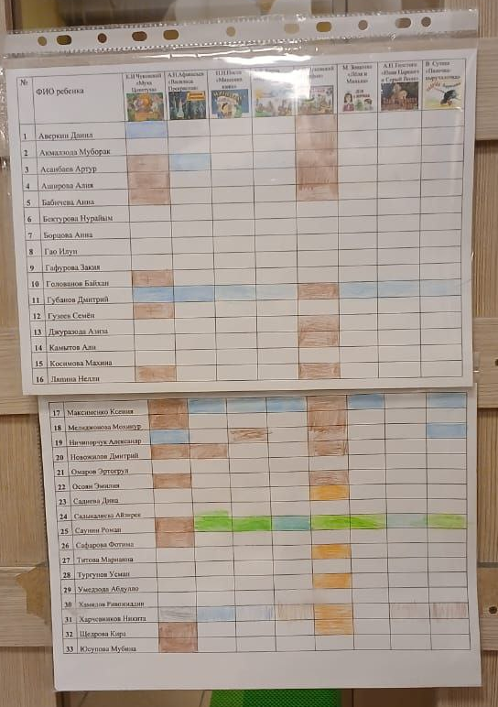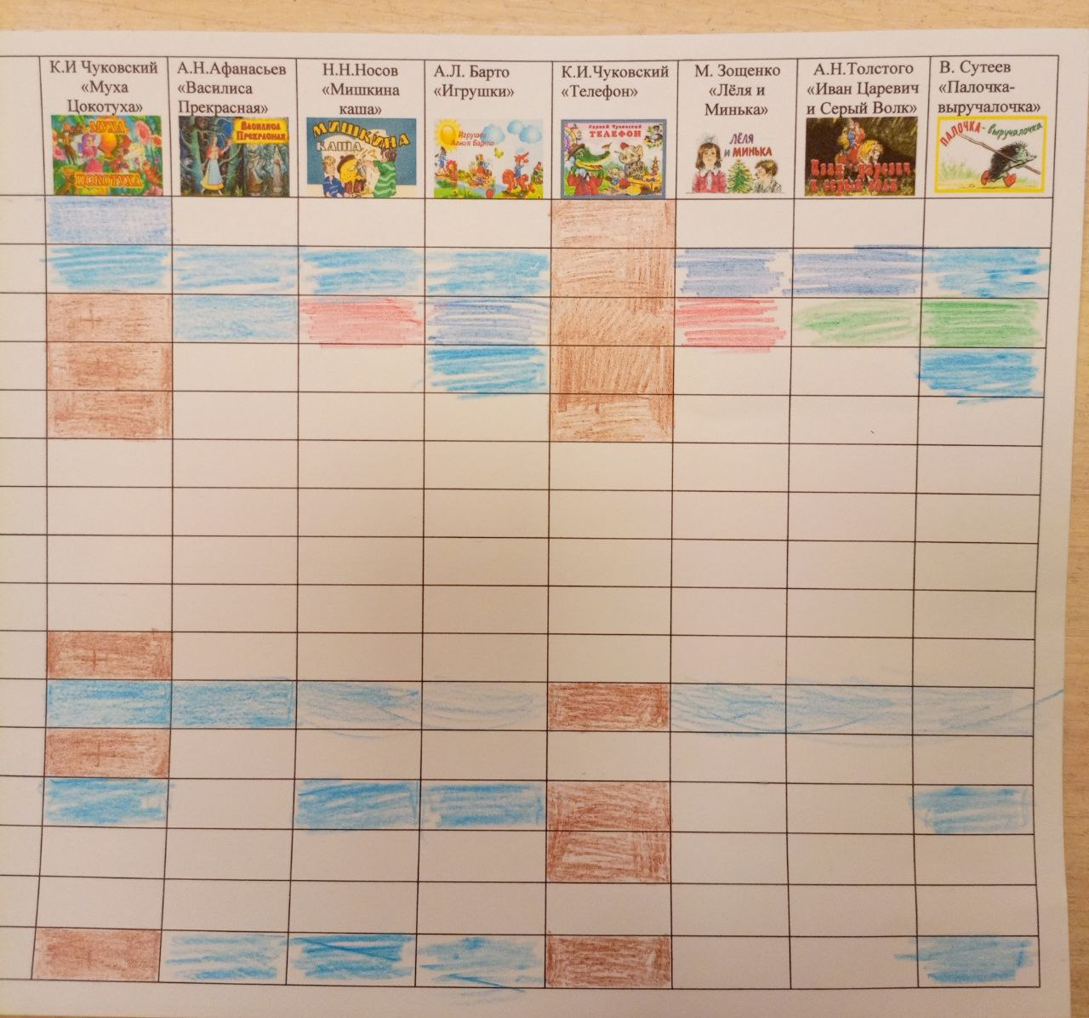

Приложение № 6
Читательские дневники.
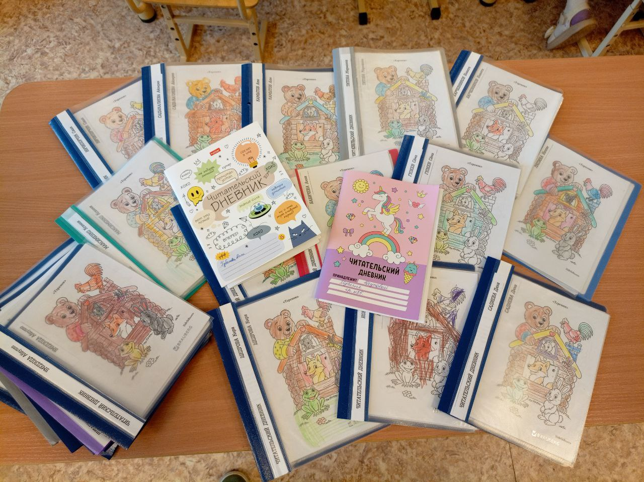
Приложение 7
Интерактивная викторина «Волшебное путешествие по книге сказок»

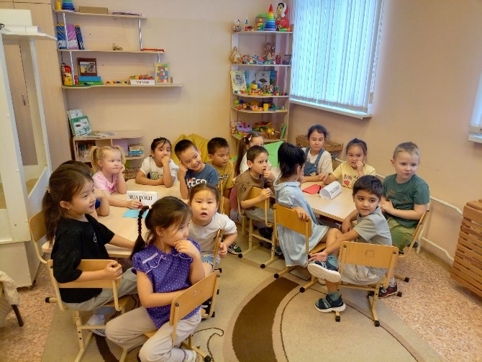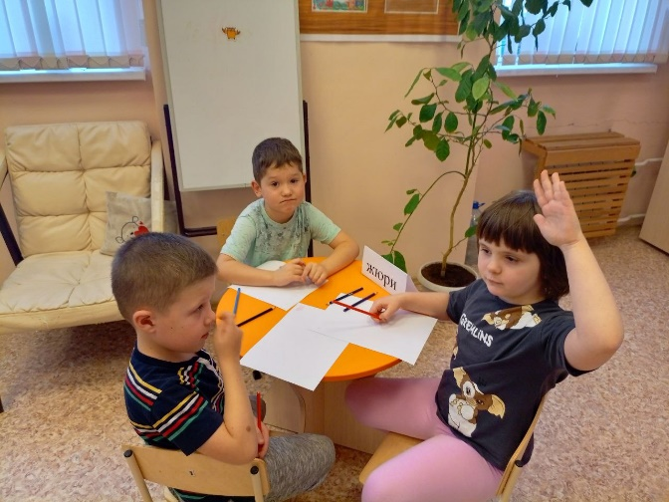
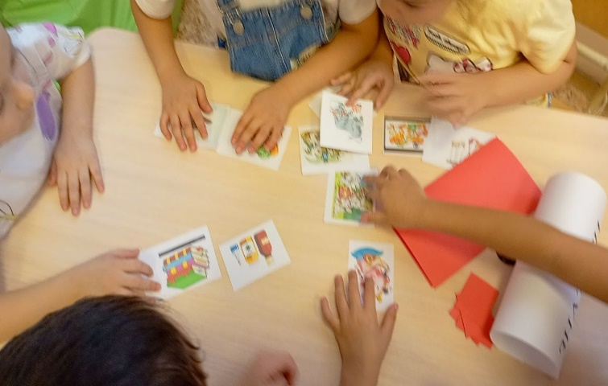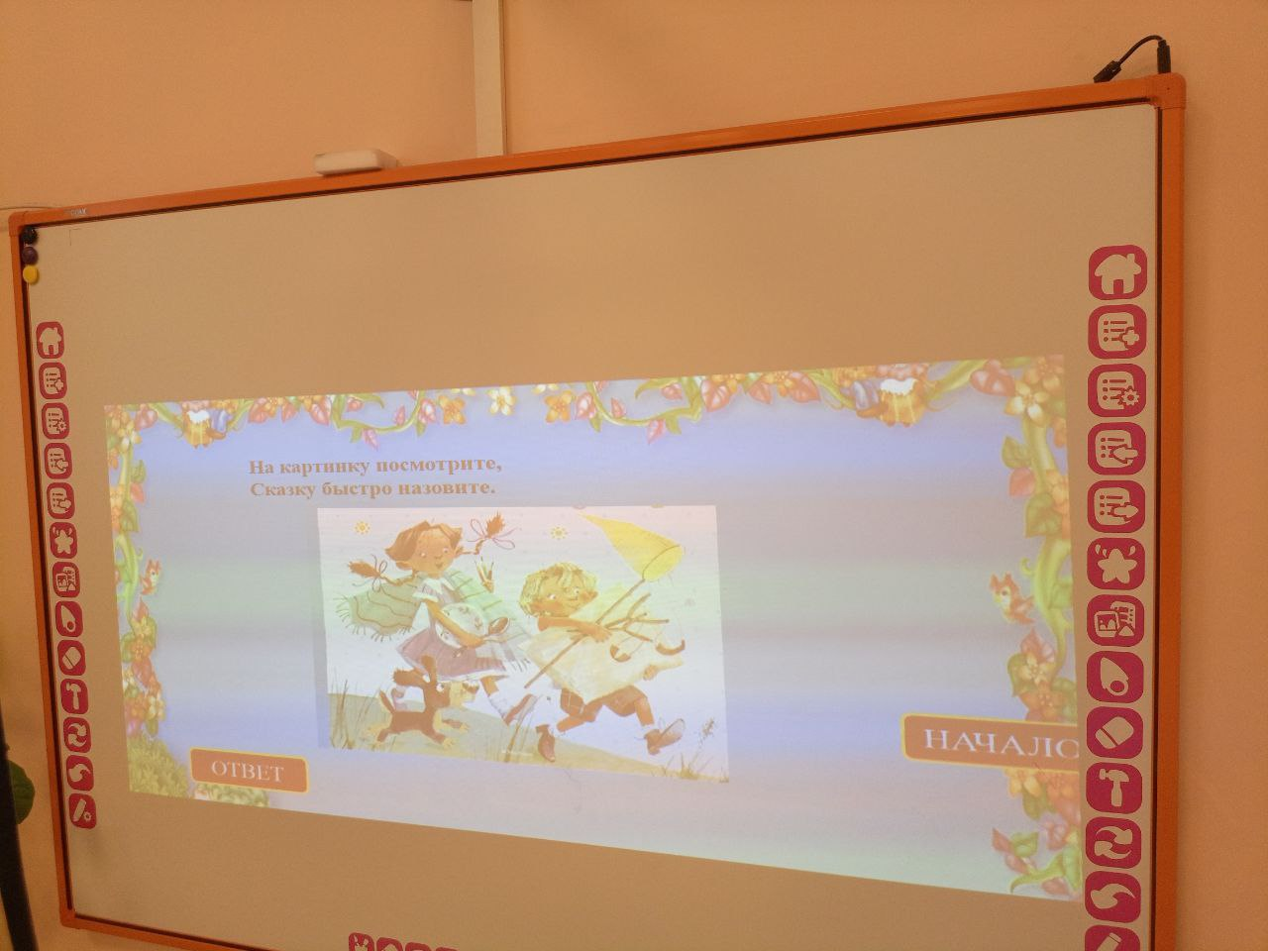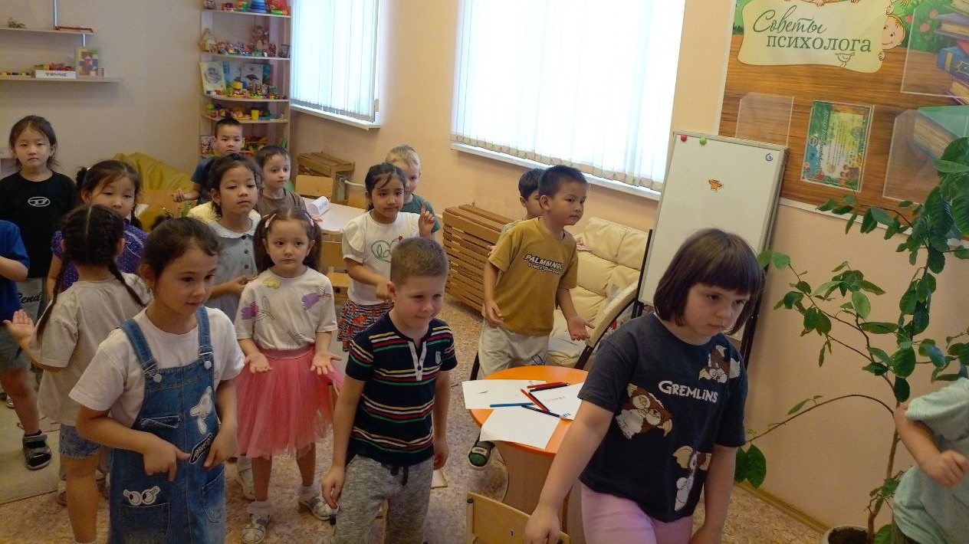
Видео
https://disk.yandex.ru/i/vSfpQeD-2mkmlA
презентация
https://disk.yandex.ru/i/KCt-8NL6c3C3RA
сценарий
https://disk.yandex.ru/i/ifOmeKcCkio7hA

Приложение 8
Интеллектуальная игра «Что? Где? Когда?»

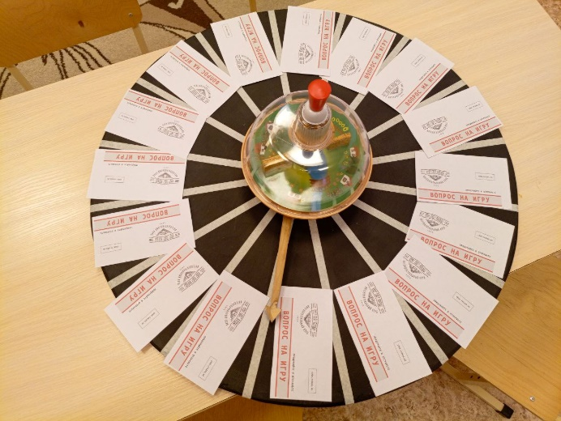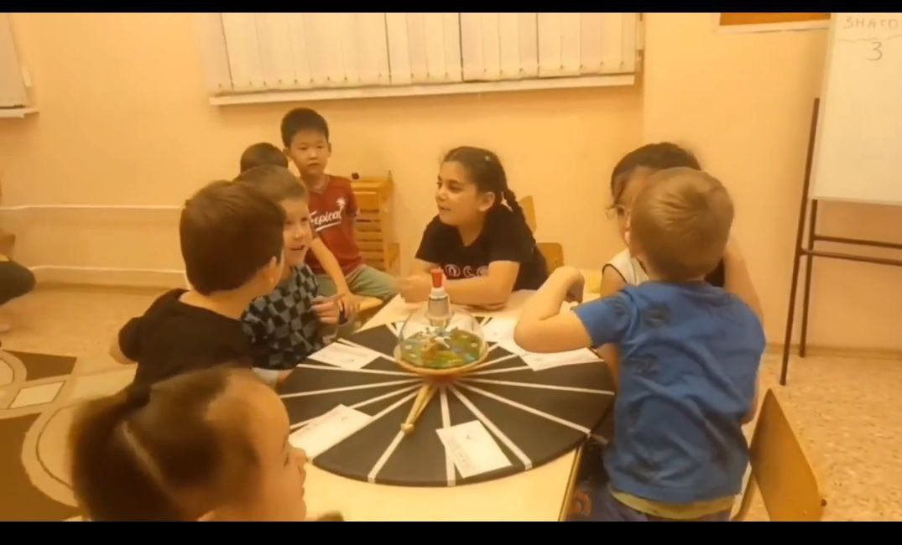

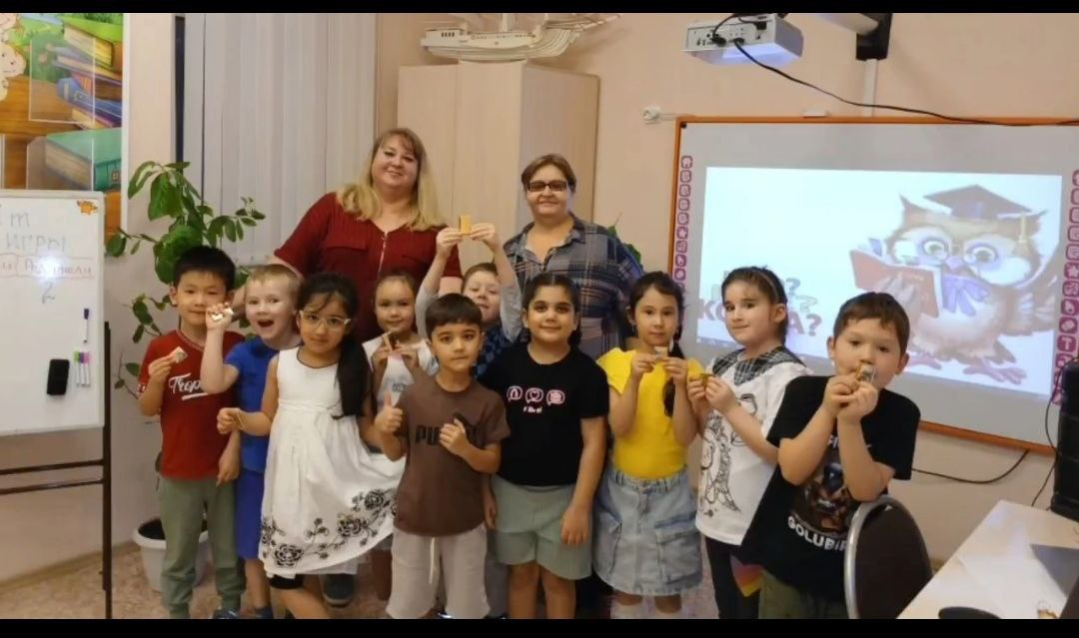

видеофрагмент интеллектуальной игры «Что? Где? Когда?»
https://disk.yandex.ru/i/slol35uTnt48Pw
ссылка на презентацию интеллектуальной игры «Что? Где? Когда?»:
https://disk.yandex.ru/d/XnAa7VadI52teA
Банк видео вопросов от родителей для игры «Что? Где? Когда?»:
https://disk.yandex.ru/d/mEch9Ba452Pv_A
Приложение 9
Вручение сертификатов, награждение воспитанников и родителей
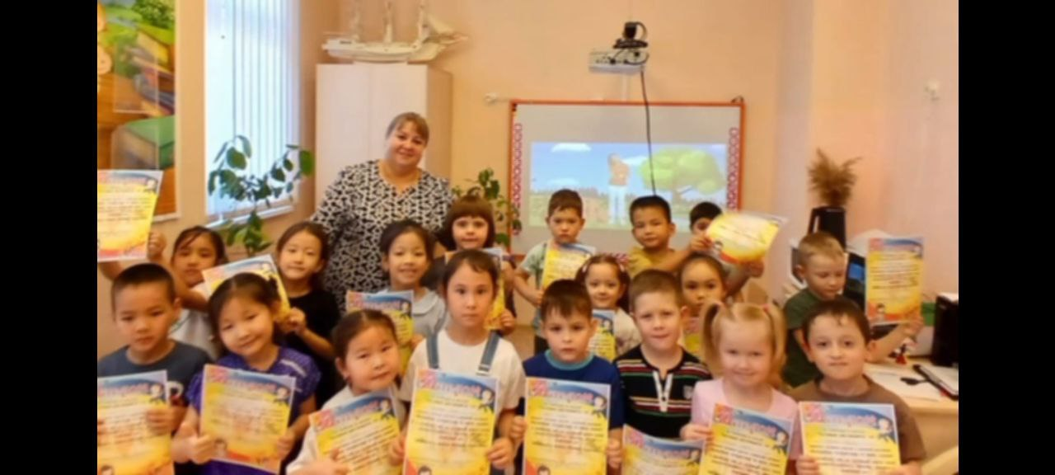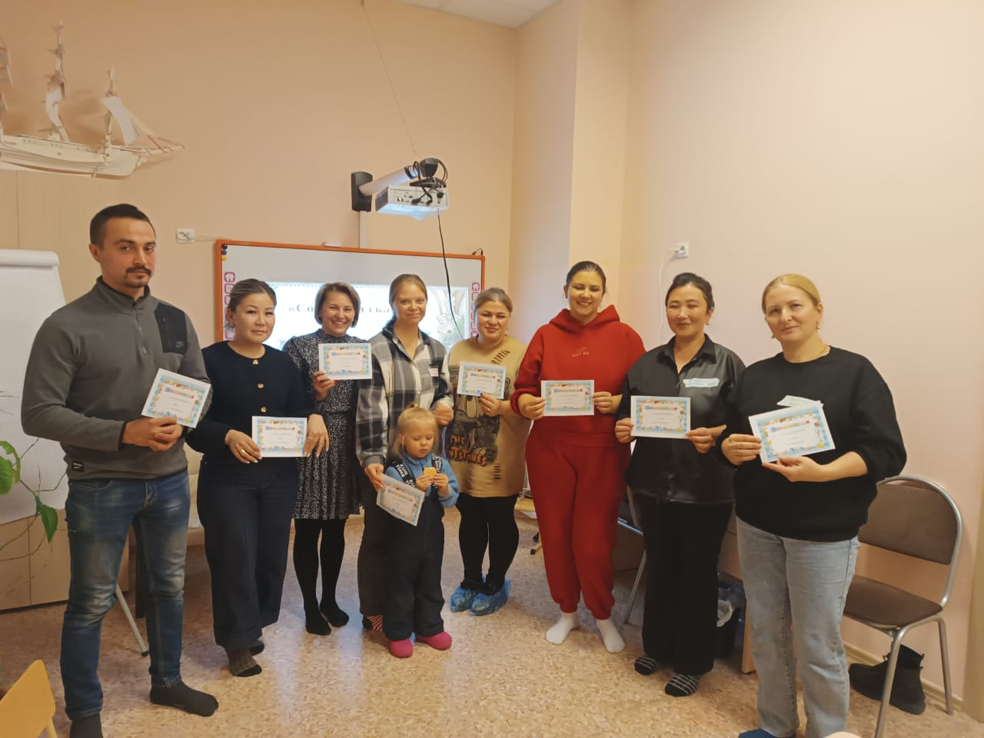
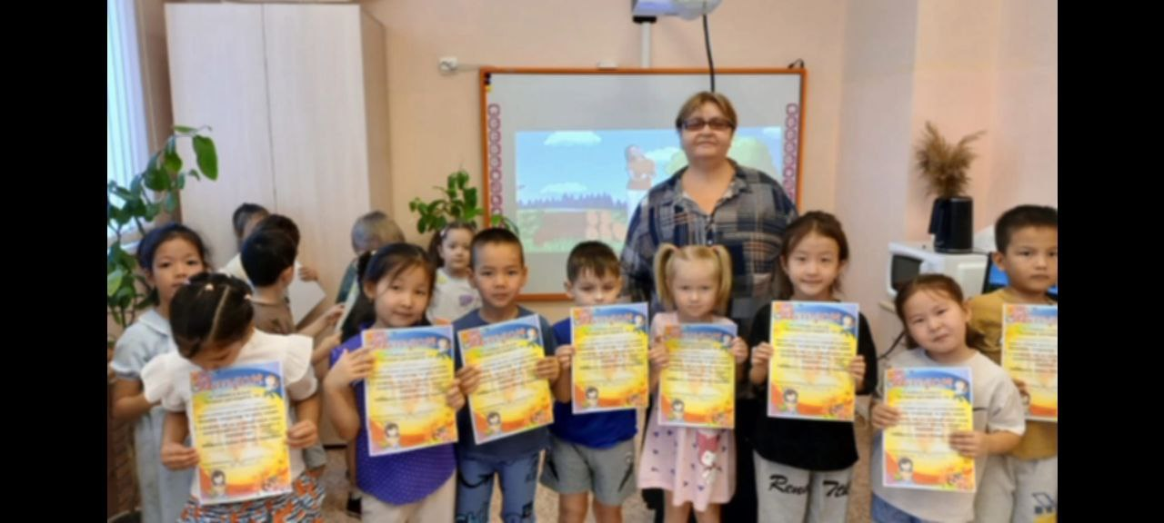
Приложение 10
Подборка отзывов родителей.



